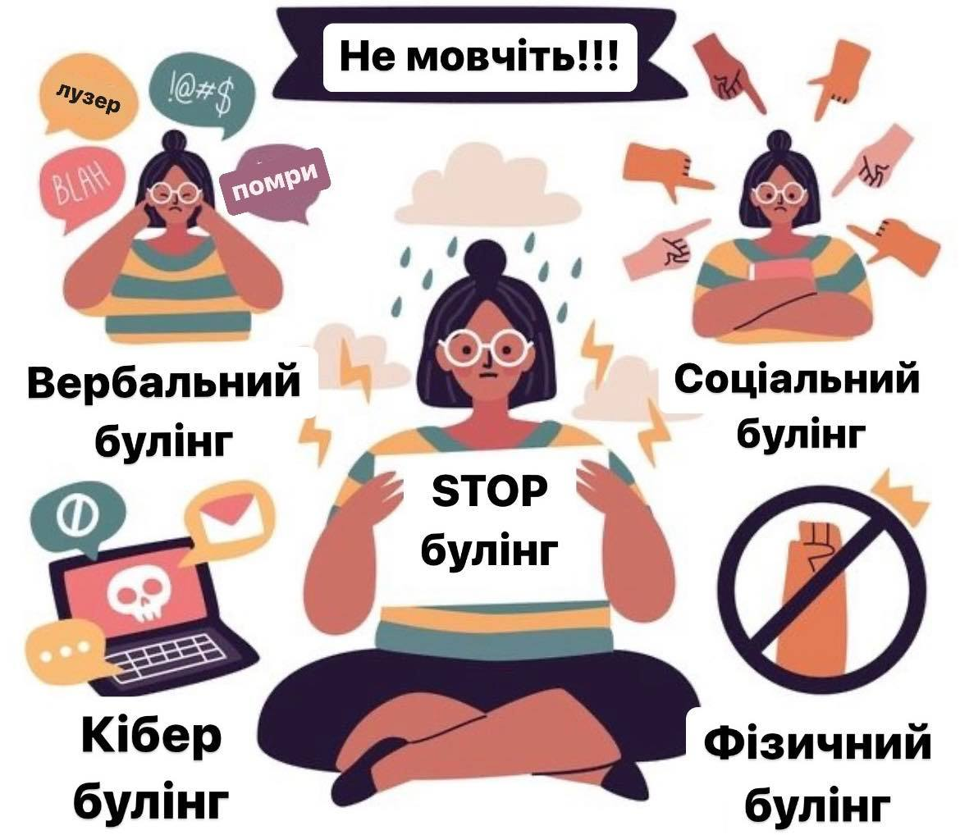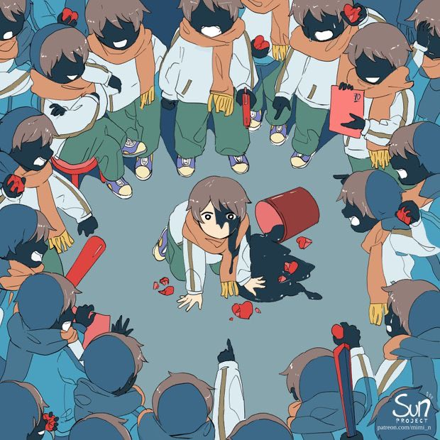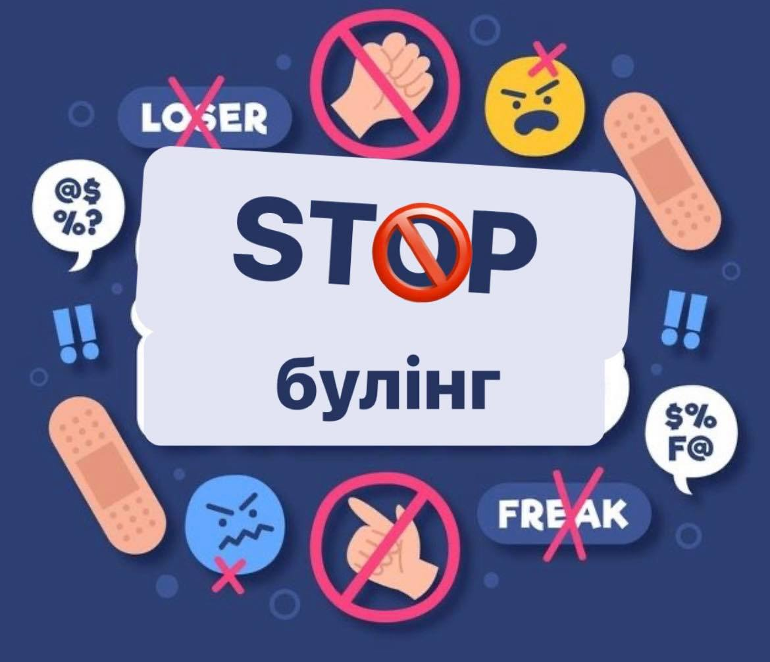

### Ігнорування агресивної поведінки школярів формує почуття вседозволеності!!!

**Так чому ж цькують?**

Причиною булінгу часто стають розлади або порушення в розвитку дитини. Наприклад, діти з психологічними особливостями: розладами поведінки, біполярним розладом, посттравматичним стресовим розладом, синдромом гіперактивності тощо – нерідко є ініціаторами булінгу через спровоковану цим агресивну поведінку.

Часто діти можуть цькувати через те, що **бажають самоствердитись** і завоювати авторитет в очах колективу однокласників, аби їх боялися та поважали. Булять і через заздрість успішнішим одноліткам, і через крутіші речі, одяг, гаджети тощо.

**Сімейні** **причини**, наприклад, коли не налагоджено близькі стосунки, немає належної комунікації між батьками та дитиною, не приділяють їй уваги, і тому вона не може поділитися проблемами.

**Постійненський ліцей**

**«НЕ ЗАКРИВАЙТЕ ОЧІ»**

**ЗУПИНИМО БУЛІНГ**

**РАЗОМ!**

**Практичний психолог**

**Юхимець Тетяна Вікторівна**

**2022р.**

**ГАРЯЧІ ЛІНІЇ**

-  **116 111**  - [Д](https://don.kyivcity.gov.ua/files/2019/2/14/buling.pdf)итяча лінія **0 800 500 225** (з 12.00 до 16.00);

-  **116 000**- Гаряча телефонна лінія щодо булінгу**;**

 -  **116 123** або **0 800 500 335** — Гаряча лінія з питань запобігання насильству

   - **0 800 213 103** - Центр надання безоплатної правової допомоги

-  **102** -Національна поліція України.

**За результатами всеукраїнського дослідження ЮНІСЕФ, 67 % дітей стикалися з випадками булінгу у віці 11–17 років. А 44% школярів-спостерігачів ігнорували булінг, тому що їм було страшно за себе.**

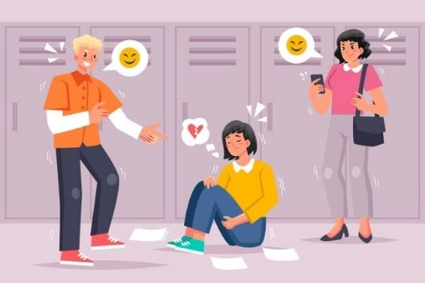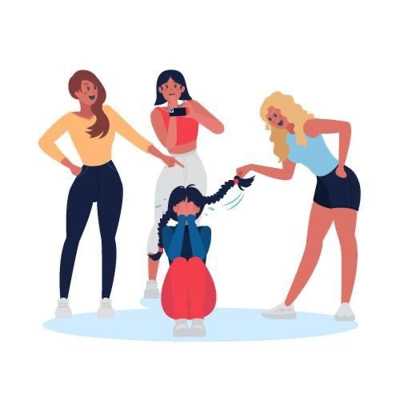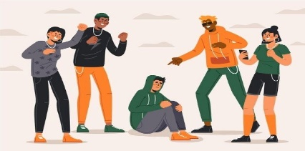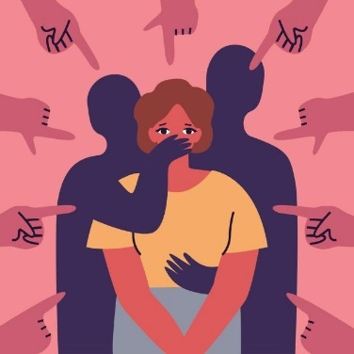

**ЩО РОБИТИ, ЯКЩО ВИ СТАЛИ СВІДКОМ ЦЬКУВАННЯ**

Якщо цькують твого друга чи подругу, то **одразу звернись до дорослих**: вчителя, старших товаришів, родичів, батьків тощо.

Якщо твій **друг подруга** поділилися з тобою, що вони потрапили у ситуацію булінгу, обов’язково говори з ними про це — вони **потребують твоєї підтримки**.

Якщо ви дорослий, то **не проходьте повз**. Спробуйте захистити дитину, яку ображають. При цьому не слід ображати дітей, які цькують, адже деякі роблять це, тому що самі постраждали від насильства (вдома, у спортивній секції, в іншій школі тощо). У таких випадках вони можуть виміщати свій біль через знущання і приниження слабших за себе.

**БУТИ БУЛЕРОМ— ЦЕ НЕ КРУТО! БУЛЕР—НЕ ГЕРОЙ, А ПРАВОПОРУШНИК!**

Поняття булінгу (цькування) та відповідальність за нього закріплено у Статті 173-4 Кодексу України про адміністративні

правопорушення!

**ЩО РОБИТИ, ЯКЩО ТИ СТАВ ЖЕРТВОЮ**

**БУЛІНГУ**

Перше і найголовніше правило – **не тримати це у секреті**. Розкажи друзям, знайомим чи рідним про те, що тебе ображають у школі, цього не слід соромитись.

Інколи допомогти з вирішенням складної ситуації у школі може абсолютно не пов’язана з цим людина: тренер у секції, куди ти ходиш після школи, або вчитель, до якого ти ходиш на додаткові заняття.

Також **не слід звинувачувати себе** у тому, що тебе цькують. Якщо цькування у школі перетворились зі словесних на фізичні

**йди до директора школи або завуча та докладно розкажи їм про це**.

Якщо у школі є **психолог,** то можна сміливо звер-нутись до нього, щоб відновити відчуття впевнено-сті у своїх силах та зрозуміти, як діяти далі.

**ЩО РОБИТИ, ЯКЩО ІНШИХ ЦЬКУЄШ ТИ?**

Зрозумій, **булінг – це твої дії, а не твоя особистість**. Ти можеш ними керувати та змінювати на краще. Пам’ятай, що **булінг завдає фізичного та емоційного болю** іншому, а тому подумай, чи дійсно ти цього прагнеш? **Деякі речі** можуть здаватися смішними та невинними, проте вони **можуть завдати шкоди іншому.**

**Які  є види булінгу?**

• **фізичний**

(штовхання, підніж-

ки, зачіпання, бійки,

стусани);

• **Психологічний**  (поширення образливих чуток, маніпуляції, шантаж);

• **економічний** (пошкодження особистих

речей, вимагання грошей);

• **сексуальний**(принизливі погляди, жести, прізвиська та образи сексуального характеру, зйомки у переодягальнях, сексуальні погрози, жарти);

• **кібербулінг** (приниження з використанням інтернету та соц. мереж).

**Булінг** - це  діяння учасників освітнього процесу, які полягають у психологічному, фізичному, економічному, сексуальному насильстві, особою стосовно інших, внаслідок чого могла бути чи була заподіяна шкода психічному або фізичному здоров’ю.